DIPLÔME NATIONAL DU BREVET

ÉPREUVE D’HISTOIRE-GÉOGRAPHIE ET D’ÉDUCATION CIVIQUE

SÉRIE TECHNOLOGIQUE

SESSION 2009

UNE FEUILLE ANNEXE EST À RENDRE
AVEC VOTRE COPIE

Durée : 2 heures ; coefficient : 2

L’usage de la calculatrice et de tout document est interdit.

Le sujet comporte 8 pages.

ATTENTION : la page 8/8 est à agrafer à votre copie

Cette épreuve d’Histoire Géographie et d’Éducation Civique comporte trois parties :

Première partie : Histoire ou géographie, pages 2 à 5. 18 points
Vous traiterez au choix l’un des deux sujets de cette première partie.

Deuxième partie : Éducation civique, pages 6 à 7.
Vous traiterez le sujet proposé. 12 points

Troisième partie : Repères chronologiques et spatiaux, page 8. 06 points
Vous compléterez le document-réponse et vous le remettrez avec votre copie.

Orthographe et présentation pour l’ensemble de l’épreuve. 04 points

Total : 40 points

Vous devez, avant de répondre aux questions et avant de rédiger, étudier les documents.

Sujet n°1 : HISTOIRE

LA PROSPÉRITÉ DES ANNÉES 1920
UN EXEMPLE : L’AUTOMOBILE AUX ÉTATS-UNIS

Document 1 : la production mondiale d’acier brut de 1925 à 1929 (en millions de tonnes)

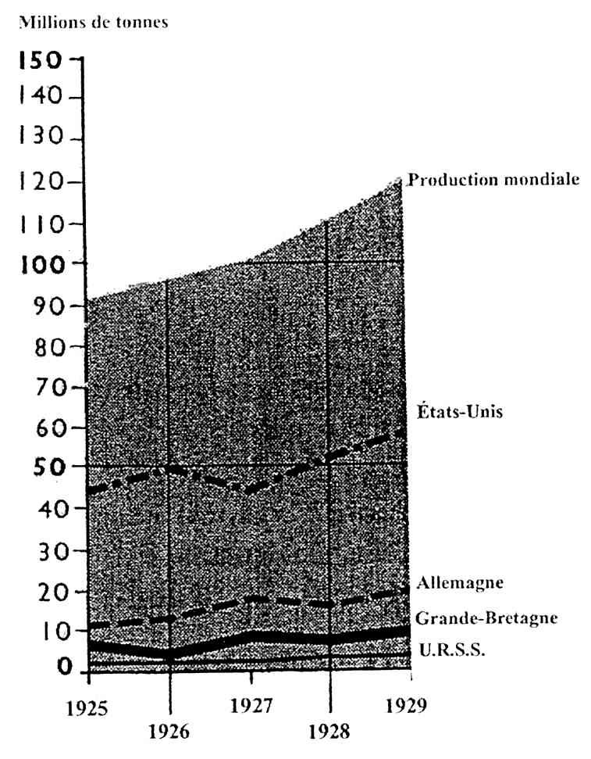
D’après J. Bouillon, P. Sorlin, J. Rudel,
Le monde contemporain, Bordas, 1966.

Document 2 : l’économie américaine
 | 1914 | 1919 | 1929
Produit National Brut / habitant  (en dollars) | 632 | 710 | 857
 | 1900 | 1921 | 1929
Production automobile  (nombre de véhicules) | 5 000 | 1 500 000 | 4 700 000

D’après André Kaspi, Les Américains, éditions du Seuil, 1986.
Document 3 : la politique d’Henry Ford, constructeur d’automobiles
Il faut que les ouvriers produisent le plus possible et reçoivent les plus forts salaires possibles. L’expérience m’a beaucoup appris en matière de salaires. […] Si nous répandons beaucoup d’argent, cet argent se dépense. Il enrichit les négociants, les détaillants, les fabricants et les travailleurs de tous ordres, et cette prospérité se traduit par un accroissement de demandes pour nos automobiles.
Mon principe est d’abaisser les prix, d’étendre les opérations et de perfectionner nos voitures. En conséquence, je commence par réduire les prix pour vendre davantage. […]
Henry Ford, Ma vie, mon œuvre, 1925.

Questions 8 points

Points
Question 1 (Document 1)
a) Comment évolue la production mondiale d’acier brut de 1925 à 1929 ? 1
b) Quel est le pays où la production est la plus élevée ? 1

Question 2 (Document 2)
Comment évolue le PNB/habitant aux États-Unis dans les années 1920 ? Que peut-on en
conclure sur la situation économique de ce pays ? 1,5

Question 3 (Document 3)
a) Quelle est la politique des salaires d’Henri Ford ? Quel but poursuit-il ? 2
b) Citez deux autres moyens utilisés par H. Ford pour augmenter ses ventes. 1

Question 4 (Documents 2 et 3)
Quelle conséquence cette politique a-t-elle eue sur la production automobile ? Justifiez votre
réponse en vous appuyant sur le document 2. 1,5

Paragraphe argumenté 10 points

À l’aide des documents et de vos connaissances, dans un paragraphe d’une vingtaine de lignes, vous présenterez la prospérité économique dans les années 1920, en vous appuyant sur l’exemple de l’automobile aux États-Unis.

Sujet n°2 : GÉOGRAPHIE

LA PUISSANCE DES ÉTATS-UNIS DANS LE MONDE

Document 1 : une domination technologique

La capacité des États-Unis à faire naître des technologies qui organisent notre vie a été assez impressionnante ces dernières décennies : internet, organismes génétiquement modifiés, traitements antisida ou possibilité de télécharger des photos et des animations sur les ordinateurs sans attendre des heures ; tous les brevets de ces inventions révolutionnaires et de bien d’autres sont le fait d’entreprises américaines. Les universités et les chercheurs américains fixent le cadre de la réflexion du moment dans de nombreux domaines scientifiques. […]
Cette domination technologique sert les multinationales étatsuniennes : les télécommunications mises à part, une multinationale américaine est en tête dans tous les autres secteurs importants de l’économie mondiale (informatique, finance, pharmacie, pétrole, grande distribution…). Au total sur 500 premières multinationales, 240 sont américaines.
Christian Chavagneux, « États-Unis : une domination durable »,
Alternatives économiques, HS n° 60, 2004.

Document 2 : les dépenses militaires (en milliards de dollars)

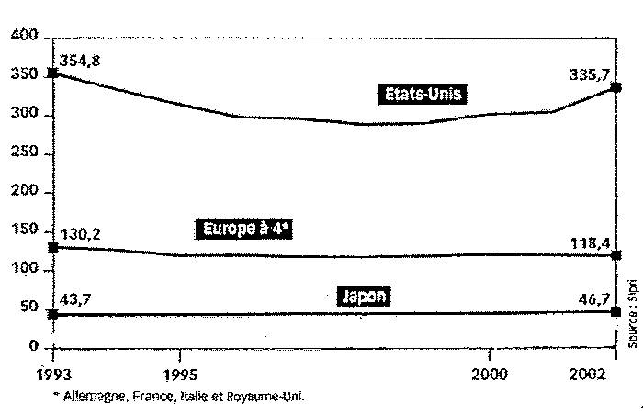Alternatives économiques, 4ème trimestre 2003.

Document 3 : le box office en France en 2004

Classement des films distribués en France selon le nombre d’entrées en 2004

RANG | TITRE DU FILM | PAYS
1 | Les choristes | France
2 | Shreck 2 | États-Unis
3 | Harry Potter et le prisonnier | États-Unis
4 | Les indestructibles | États-Unis
5 | Spiderman 2 | États-Unis
D’après CBO/www.cbo-boxoffice.com

Questions 8 points

Points
Question 1 (Document 1)
a) Recopiez le tableau sur votre copie et complétez-le en relevant dans le texte une innovation correspondant à chacun des secteurs suivants : 1,5
Agriculture
Santé
Information

b) Comment se traduit la domination technologique des États-Unis ? 1,5
c) Qu’est-ce qui montre que les multinationales sont des révélateurs de la puissance
économique des États-Unis ? 1

Question 2 (Document 2)
a) Quel aspect de la puissance des États-Unis est mis en évidence dans ce graphique ? 1
b) Quelle place occupent les États-Unis ? Justifiez votre réponse. 1,5

Question 3 (Document 3)
Quelle diffusion le cinéma américain a-t-il en France ? Justifiez votre réponse. 1,5

Paragraphe argumenté 10 points

À l’aide des documents et de vos connaissances, dans un paragraphe d’une vingtaine de lignes, vous montrerez quels sont les différents aspects de la puissance américaine.

LE PANTHÉON, SYMBOLE DE LA RÉPUBLIQUE

Document 1

Constitution de 1958 – Article premier : « La République […] assure l’égalité devant la loi de tous les citoyens sans distinction d’origine, de race ou de religion. »
Préambule de la Constitution de 1946 :
- La loi garantit à la femme, dans tous les domaines, des droits égaux à ceux de l’homme. […]
- La Nation garantit l’égal accès de l’enfant et de l’adulte à l’instruction, à la formation professionnelle et à la culture. L’organisation de l’enseignement public gratuit et laïque à tous les degrés est un devoir de l’État. […]
- La République française […] n’entreprendra aucune guerre dans des vues de conquête et n’emploiera jamais ses forces contre la liberté d’aucun peuple.

Document 2 : quelques grands personnages accueillis au Panthéon.

M. J. Antoine CONDORCET (1743-1794) : homme politique français qui a présenté un projet de décret sur l’organisation de l’instruction publique, gratuite, obligatoire et laïque et qui a défendu le droit de vote des femmes.
Victor SCHOELCHER (1804-1893) : homme politique français à l’origine du décret supprimant l’esclavage en France et dans ses colonies.
Marie CURIE (1867-1934) : physicienne qui a découvert la radioactivité. Prix Nobel de physique et de chimie.
Jean JAURÈS (1859-1914) : homme politique français, socialiste, assassiné pour son opposition à la guerre de 1914-1918.
Alexandre DUMAS (1802-1870) : écrivain, auteur de romans célèbres (Les Trois Mousquetaires, Le Comte de Monte-Cristo, …)

Document 3 : Le Panthéon (Paris)
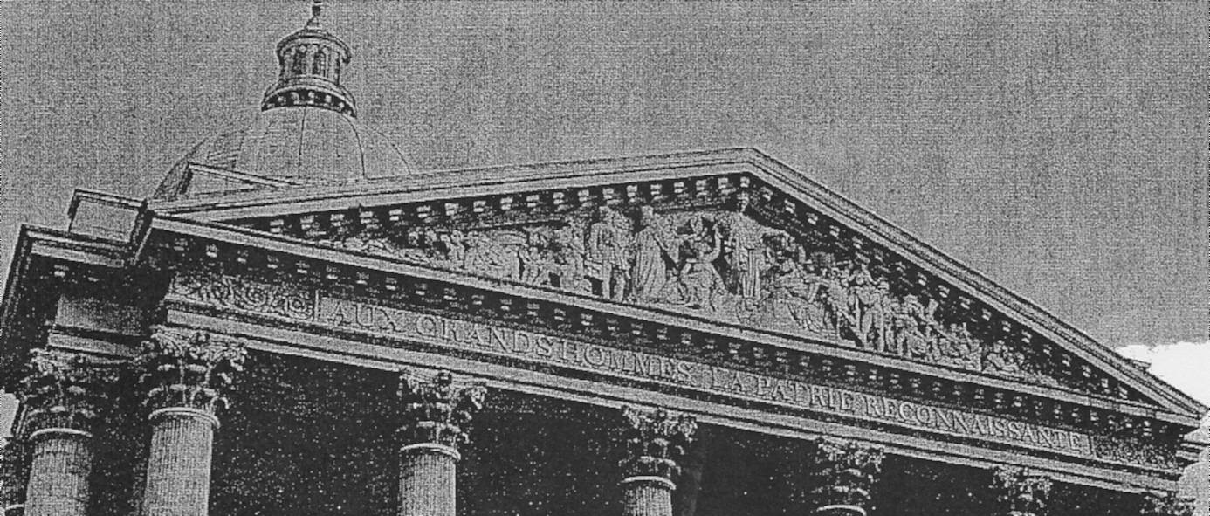
Le Panthéon accueille le corps des grands personnages ayant marqué l’histoire de France et défendu les valeurs de la République. Sur son fronton est inscrit : « Aux grands hommes, la patrie reconnaissante ».

Questions 4 points

Points
Question 1 (Document 1)
Relevez deux valeurs de la République citées dans ces textes . 1

Question 2 (Documents 1 et 2)
En vous appuyant sur l’exemple de deux personnages, dites quelles valeurs ils ont défendues . 2

Question 3 (Documents 2 et 3)
Pourquoi la Patrie honore-t-elle certains personnages en les accueillant au Panthéon après
leur mort ? . 1

Paragraphe argumenté 8 points

À l’aide des documents et de vos connaissances, dans un paragraphe d’une quinzaine de lignes, vous montrerez pourquoi le Panthéon peut être considéré comme un symbole de la République, d’après les personnages que celle-ci a choisi d’y accueillir.

CETTE FEUILLE EST À RENDRE AVEC VOTRE COPIE

Repérage dans le temps : 3 points
- Reliez chaque événement à l’année concernée

1936 |  | Plan Marshall
1947 |  | Éclatement de l’URSS
1991 |  | Front populaire

Repérage dans l’espace : 3 points

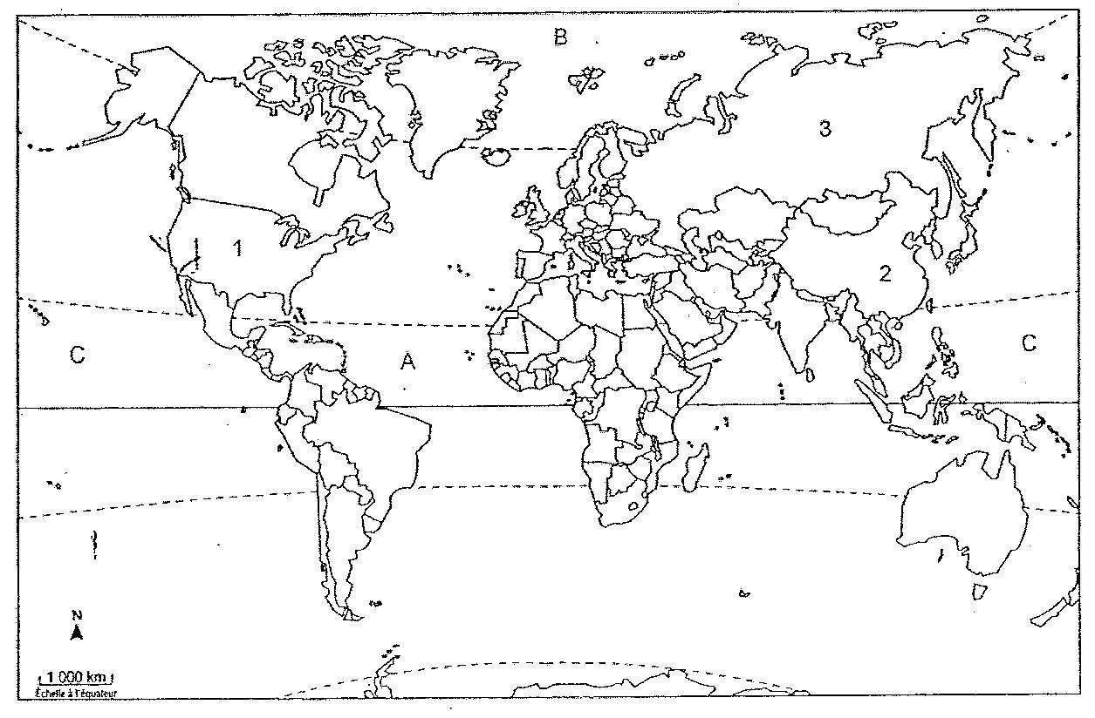

Associez chaque lettre figurant sur la carte  à l’océan qui lui correspond |  |  | Associez chaque chiffre figurant sur la carte  au pays qui lui correspond
océan Arctique |  |  | Chine
océan Pacifique |  |  | États-Unis
océan Atlantique |  |  | Russie

